Trong không khí cả nước đang hướng tới ngày toàn dân đưa trẻ tới trường với sự đổi mới căn bản về giáo dục cũng như có những bước tiến vươn mình trong giáo dục năm nay khai giảng cũng đổi mới không ngừng cả nước được hoà chung vào cùng một nhịp bộ Giáo dục và đào tạo tổ chức khai giảng trực tuyến cho toàn bộ công nhân viên chức và các em học sinh trên cả nước. Hoà vào niềm vui hân hoan đón khai giảng năm học mới trường PTDTBT TH số 2 Na Tông, xã Núa Ngam, tỉnh Điện Biên đã có sự chuẩn bị chu đáo để đón chào năm học mới năm học 2025 - 2026.
Một số hình ảnh của buổi lễ khai giảng năm học mới.
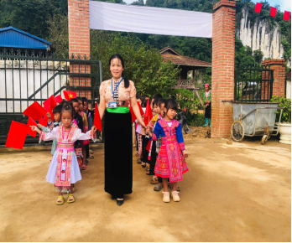 | 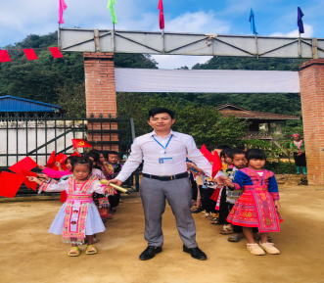

Giáo viên lớp 1 đón các em học sinh mới
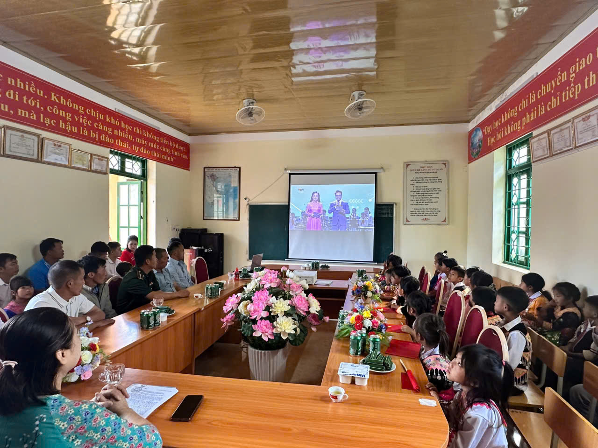
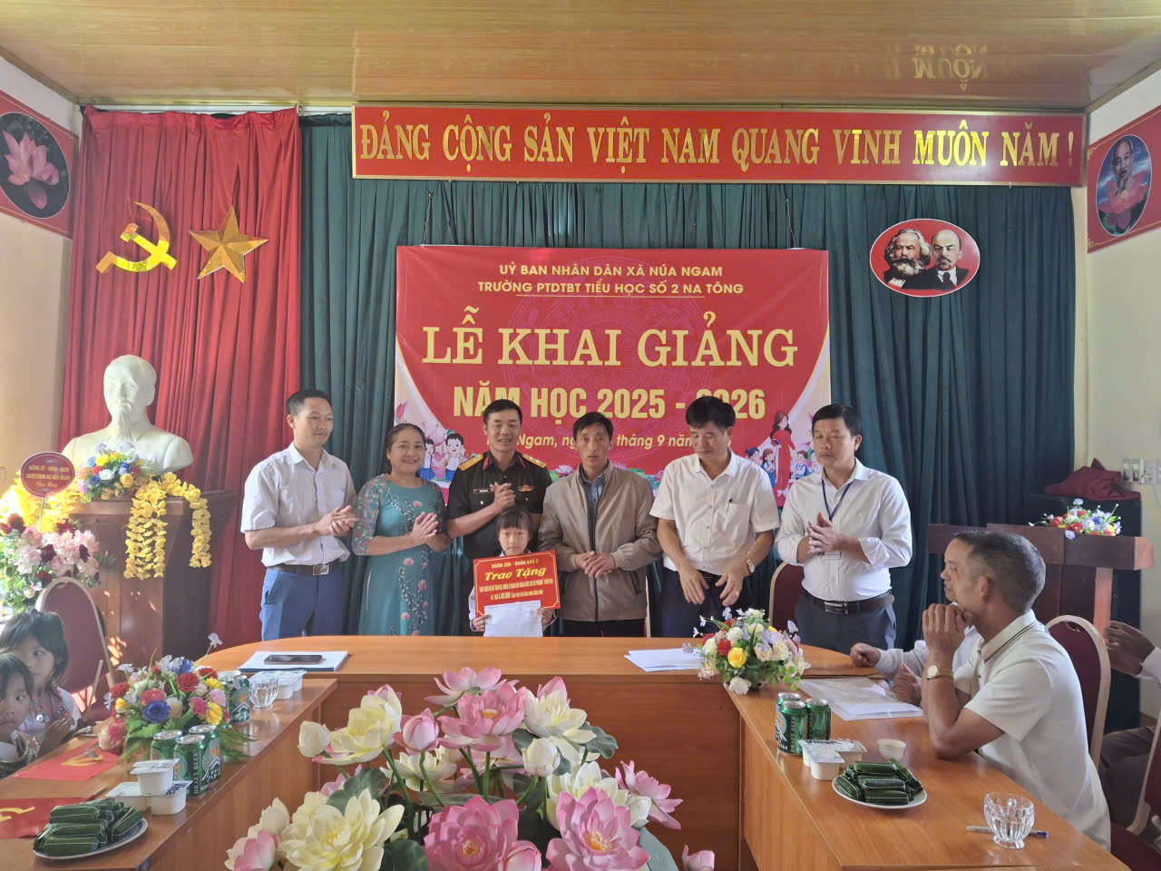
Đến dự có đồng chí Vì văn Piến – Phó chủ tịch UBND xã Núa ngam và cũng có đôi lời phát biểu động viên cũng như có một số chỉ đạo chung cho nhà trường.

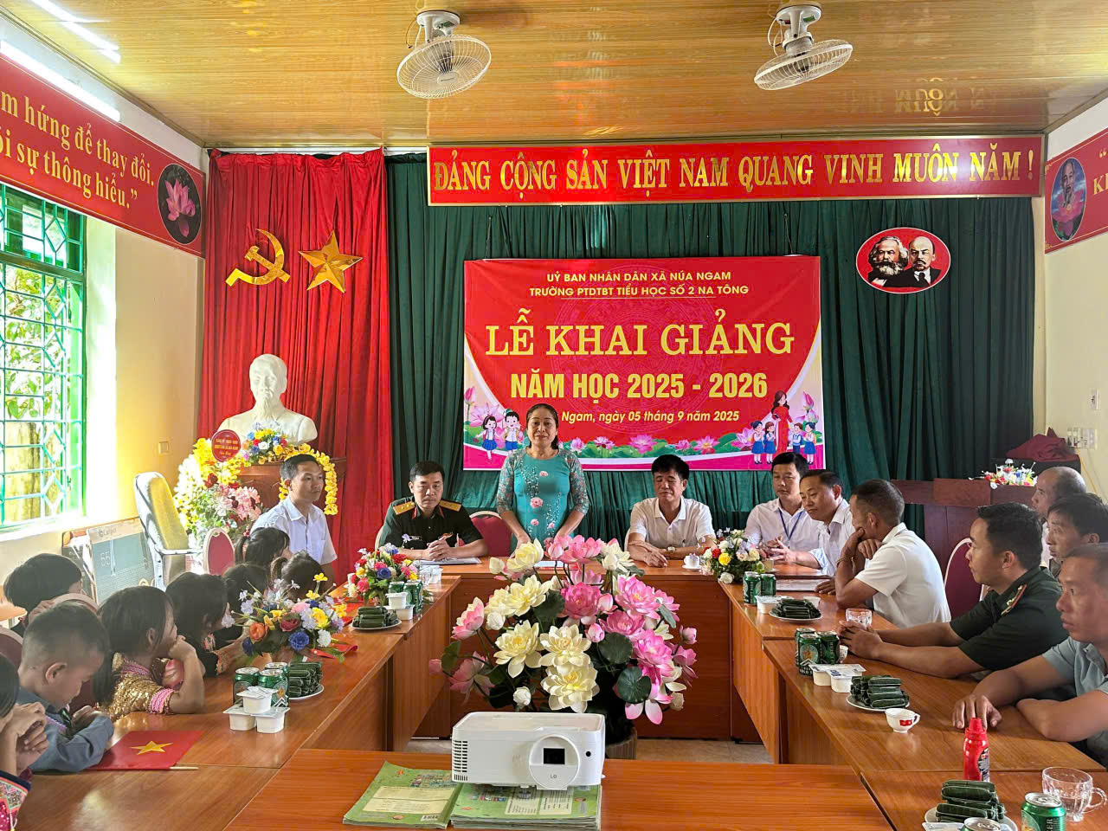
Video ban giám hiệu nhà trường đón các em khối lớp 1:
Trong không khí long trọng tổ chức buổi lễ khai giảng năm học mới có sự tham gia của các đồng chí UBND xã Núa ngam và đội sản xuất số 6, hội phụ huynh và trưởng bản, bí thư của các bản đã đến dự nhưng lời phát biểu động viên của các đồng chí làm động lực cho tập thể cán bộ nhà trường hoàn thành tốt nhiệm vụ năm học 2025-2026.

